Как помочь ребенку безболезненно адаптироваться к новым для него условиям? Каким образом строить с ним отношения, чтобы лучше понимать его и своевременно помочь?

В этот период вы должны быть особенно внимательны к своему ребенку и знать следующие истины:

- В 6-7 лет формируются мозговые механизмы, позволяющие ребенку быть успешным в обучении.
- Начало школьной жизни считается тяжелым стрессом для 6-7-летних детей. Если ребенок не будет иметь возможности гулять, у него могут возникнуть проблемы со здоровьем, может начаться невроз.
- Ребенок может концентрировать внимание не более 10-15 минут. Поэтому, выполняя уроки, каждые 10-15 минут необходимо давать ребенку физическую разрядку.
- Компьютер, телевизор и любые другие занятия, требующие большой зрительной нагрузки, должны продолжаться не более часа в день.
- В течение первого года учебы ребенок нуждается в поддержке. Он формирует свои отношения с одноклассниками и учителями, и впервые понимает, что с ним самим кто-то хочет подружиться, а кто-то и нет. Именно в это время у ребенка складывается свой собственный взгляд на себя. И если вы хотите, чтобы из него вырос спокойный и уверенный в себе человек, обязательно хвалите его. Поддерживайте, не ругайте. Все это мелочи по сравнению с тем, что от бесконечных упреков и наказаний ваш ребенок потеряет веру в себя.
- Будите ребенка спокойно. Проснувшись, он должен увидеть Вашу улыбку и услышать ласковый голос.
- Не торопите, умение рассчитать время - ваша задача, и если это вам плохо удается, то вины ребенка в этом нет.
- Не отправляйте ребенка в школу без завтрака; до школьного обеда ему придется много поработать.
- Встречайте ребенка после школы спокойно, не обрушивайте на него тысячу вопросов, дайте расслабиться. Если же ребенок чересчур возбужден, если жаждет поделиться чем-то, не отмахивайтесь, не откладывайте на потом, выслушайте, это не займет много времени.
- Если видите, что ребенок огорчён, но молчит, не допытывайтесь, пусть успокоится, тогда и расскажет все сам.
- После школы не торопите садиться за уроки, необходимо два-три часа отдыха (а в первом классе хорошо бы часа полтора доспать) для восстановления сил. Лучшее время для приготовления уроков с 15 до 17 часов.
- Во время приготовления уроков не сидите «над душой», дайте возможность ребенку работать самому, но уж если нужна ваша помощь, наберитесь терпения. Спокойный тон, поддержка («не волнуйся, все получится», «давай разберемся вместе», «я тебе помогу»), похвала (даже если не очень получается) необходимы.
- В общении с ребенком старайтесь избегать условий: «Если ты сделаешь, то.., ». Порой условия становятся невыполнимыми вне зависимости от ребенка, и вы можете оказаться в очень сложной ситуации.



Помните!
Ваше внимание, любовь и ласка, дружеское участие и расположение могут сделать для вашего ребенка больше, чем самый дорогой подарок!

ПРИЗНАКИ ДЕЗАДАПТАЦИИ:
- Усталый, утомлённый внешний вид ребенка;
- Нежелание ребенка делиться своими впечатлениями о проведенном дне;
- Стремление отвлечь взрослого от школьных событий, переключить внимание на другие темы;
- Нежелания выполнять домашние задания;
- Негативные характеристики в адрес школы, учителя, одноклассников;
- Жалобы на те или иные события, связанные со школой;
- Беспокойный сон;
- Трудности утреннего пробуждения, вялость;
- Постоянные жалобы на плохое самочувствие.
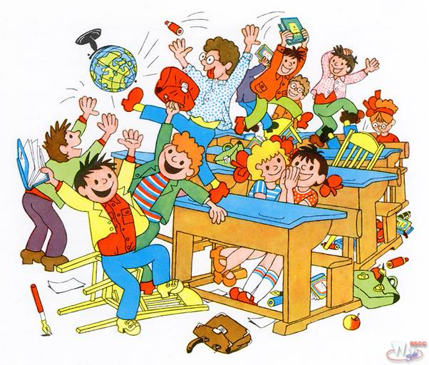

Заповеди для родителей
- Не жди, что твой ребенок будет таким, как ты, или таким как ты хочешь. Помоги ему стать не тобой, а собой.
- Не требуй от ребенка платы за всё, что ты для него сделал.
- Не вымещай на ребенке свои обиды, чтобы в старости не есть горький хлеб.
- Не относитесь к его проблемам с высока. Жизнь дана каждому по силам, и будь уверен, ему она тяжела, чем тебе.
- Не унижай!
- Не забывай, что самые важные встречи человека – это его встречи с детьми.
- Ребенок - это не тиран, который завладевает всей твоей жизнью. Это та драгоценная чаша, которую жизнь дала на хранение.

КГУ «Опорная школа (РЦ) на базе гимназии №9»

Школа: всё получится!
Особенности адаптации первоклассников

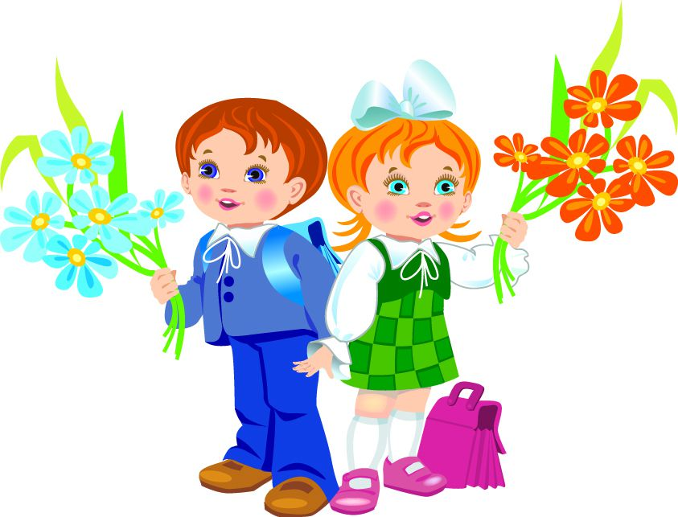

Составитель:
Педагог – психолог
Кравцевич Светлана Валерьевна

Осакаровка, 2021

